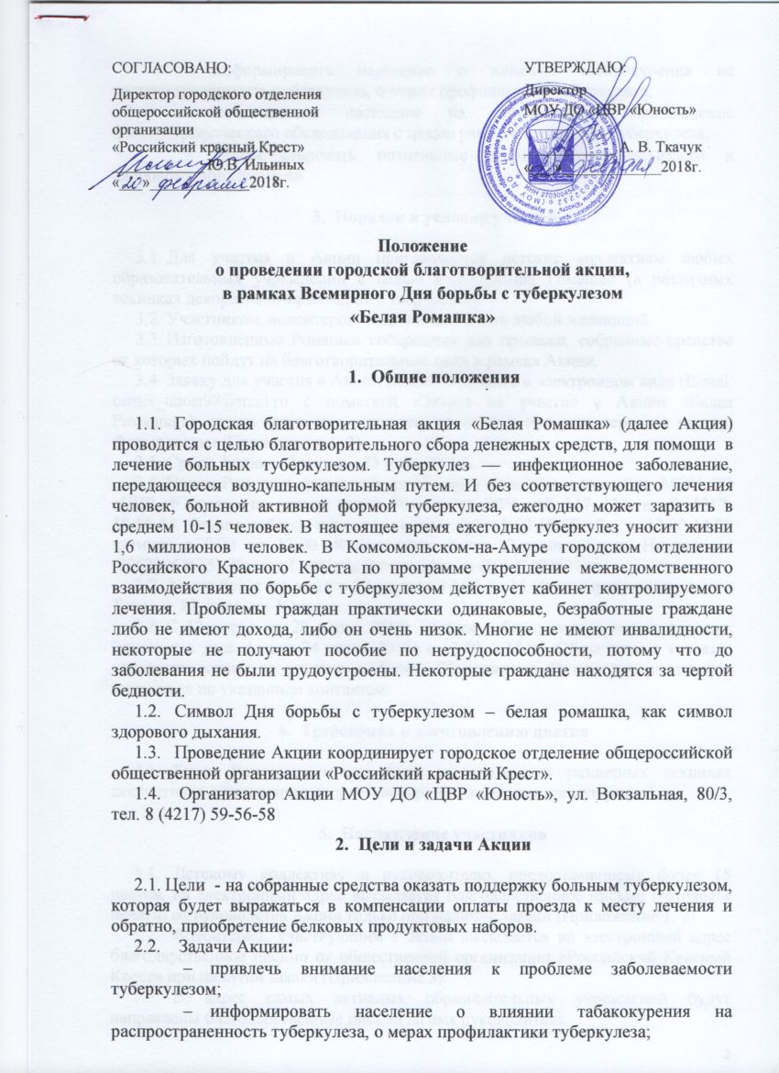
- мотивировать население на своевременное прохождение
- мотивировать население на своевременное прохождение флюорографического обследования с целью раннего выявления туберкулеза;
- пропагандировать позитивные примеры приверженности к здоровому образу жизни.

- Порядок и условия участия

  - Для участия в Акции приглашаются детские коллективы любых образовательных учреждений с целью изготовления Ромашек (в различных техниках декоративно-прикладного творчества).
  - Участником, волонтером акции может стать любой желающий.
  - Изготовленные Ромашки собираются для продажи, собранные средства от которых пойдут на благотворительные цели в рамках Акции.
  - Заявку для участия в Акции можно направить в электронном виде (E-mal: center_unost98@mail.ru с пометкой «Заявка на участие в Акции «Белая Ромашка»), отдать лично или заполнить на месте в процессе передачи цветов. Форма заявки (Приложение 1, 2).
  - Сроки Акции: 12 марта – 23 марта 2018г
  - Прием Ромашек проводится до 23 марта включительно на базе МОУ ДО «ЦВР «Юность», по адресу: улица Вокзальная, 80/3, каб. 117, 118 тел. 8 (4217) 59-56-58. Режим работы: понедельник-четверг с 9:00-18:00 обед с 13:00-14:00 пятница с 9:00 до 13:00. Контактные лица: Куракина Елена Николаевна (89622964625), Косова Светлана Владимировна (89142183631).
  - Акция будет проходить 24 марта с 13:00 до 15:00 по адресу улица Аллея Труда д. 22, площадь Юности.
  - С 12 марта по 20 марта 2018г ведётся набор волонтёров для продажи Ромашек в день Акции 24 марта 2018г с 13.00 – 15.00. Обязательное условие: направить заявку на участие в Акции (Приложение 3) или предварительно записаться по указанным контактам.

- Требования к изготовлению цветка

  - «Белая Ромашка» может быть изготовлена в различных техниках декоративно-прикладного творчества (кроме пачкающегося материала);

- Награждение участников

  - Детскому коллективу и руководителю, предоставившему более 15 цветов, на электронный адрес высылается благодарственное письмо (готовое к печати) от руководства Акции только при наличии заявки (Приложение 1, 2).
  - Волонтерам, участвующим в акции высылается на электронный адрес благодарственное письмо от общественной организации «Российский Красный Крест» при наличии заявки (Приложение 3).
  - В адрес самых активных образовательных учреждений будут направлены благодарственные письма на имя руководителя.
  - Информация об итогах Акции будет размещена на страницах в социальных сетях и на официальном сайте МОУ ДО «ЦВР «Юность» по адресу: http://юность.онлайн до 27 марта 2018г.

- Дополнительная информация

  - Пункт сбора гуманитарной помощи (новое постельное бельё, средства гигиены, новые вещи) проводится на базе общественной организации «Российский Красный Крест», по адресу Аллея Труда 59. «Нью Лайф», тел. 57-24-81.

Приложение 1

Форма заявки от образовательного учреждения
ФИО руководителя | Название учреждения | Электронный адрес, контактный телефон | Количество сделанных цветков

* Если вы желаете получать новости о предстоящих мероприятиях Центра внешкольной работы «Юность» через группу WhatsApp, то укажите в пустой строке ниже номер телефона:
________________________________________________________________
номер телефона, подпись

Приложение 2
Форма заявки от коллектива или педагога
ФИО педагога | Название учреждения | Название детского или молодёжного коллектива  (класс, группа, объединение, и др.) | Электронный адрес, контактный телефон | Количество сделанных цветков

* Если вы желаете получать новости о предстоящих мероприятиях Центра внешкольной работы «Юность» через группу WhatsApp, то укажите в пустой строке ниже номер телефона:
________________________________________________________________
номер телефона, подпись

Приложение 3
Заявка волонтера на Акцию «Белая Ромашка»
ФИО  волонтера | Название учреждения | Название детского или молодёжного коллектива  (класс, группа, объединение, и др.) | Электронный адрес, контактный телефон

* Если вы желаете получать новости о предстоящих мероприятиях Центра внешкольной работы «Юность» через группу WhatsApp, то укажите в пустой строке ниже номер телефона:
________________________________________________________________
номер телефона, подпись

